

|  |  |  |  |
| --- | --- | --- | --- |
| id: | 555 | Versió: | 3.0 (vigent) |
| Tipologia: | Qualitat i Organització | Data publicació: | 13/01/2023 |
| Categoria: | Qualitat | Data despublicació: | - |
| Subcategoria: | Qualitat | Data validació: | 13/01/2023 |
| Tipus: | Manual | Revisió: | Biennal |

Manual de Qualitat i Seguretat del pacient - CSAPG

Responsable: Rosa Maria Simon Perez Col·laboradors:

Coello, Mariano, Margalef Rivero, Nuria, Carbonell Riera, Joan Miquel

Ibáñez Pardos, Jose Luís, Flores Ruﬁan, Manuela, Font Ciurana, Merce, Farré Lladó, Olga, Crespo Baquero, Ricard, Gutiérrez

Mª Dolors

Santiago Fuentes, M Belen, Ariza Garcia, Vicky, Alba Aranda, Gloria, Jara Muste, Josep, Alvarez Miranda, Sara, Blanch Sardà

Validadors:

Data impressió: 19/06/2024

# Objecte i àmbit d'aplicació

## Introducció

El Consorci Sanitari Alt Penedès i Garraf (CSAPG) és una entitat pública constituïda l’1 d’abril de 2019, fruit de la unió del Consorci Sanitari de l’Alt Penedès i el Consorci Sanitari del Garraf, està adscrita a l'Administració de la Generalitat de Catalunya mitjançant el Servei Català de la Salut i el seu Consell Rector està integrat pel Servei Català de la Salut, el Consell Comarcal de l'Alt Penedès, el Consell Comarcal del Garraf, l'Ajuntament de Vilafranca del Penedès, l'Ajuntament de Vilanova i la Geltrú i l'Ajuntament de Sant Pere de Ribes.

Formen part del Consorci els següents centres de treball: Hospital Sant Antoni Abat, Hospital Residència Sant Camil, Centre de Rehabilitació de Vilanova i la Geltrú i l’Hospital Comarcal de l’Alt Penedès on s’ubica la seu social, carrer Espirall s/n, 08720 Vilafranca del Penedès.

El Consorci Sanitari Alt Penedès i Garraf constitueix una xarxa de serveis de salut, que ofereix una atenció coordinada a través de la prestació de serveis sanitaris i socials a les persones de les comarques de l’Alt Penedès i del Garraf (i Cunit) responsabilitzant-se dels resultats de salut de la seva població de referència.

El sistema de gestió de la qualitat i seguretat dels pacients es conforma amb la uniﬁcació dels sistemes de gestió ja implantats en el Consorci Sanitari de l’Alt Penedès i el Consorci Sanitari del Garraf abans de la seva unió per tal de donar-los continuïtat.

Formen part del sistema de gestió de la qualitat i seguretat del pacient els següents models de qualitat:

Model d’Acreditació d’hospitals del Departament de Salut. Norma ISO 9001:2015

Estàndards d’Acreditació de la Joint Commission International.

## Objectiu

Deﬁnir el Sistema de Gestió de la Qualitat pel qual es regeixen les activitats del Consorci Sanitari de l’Alt Penedès i Garraf per garantir la qualitat amb la ﬁnalitat d'obtenir la millora contínua i, en conseqüència, la màxima satisfacció dels clients.

Marcar les línies que permetin la integració dels requisits legals i reglamentaris que són d'aplicació en l'abast del sistema de gestió de la qualitat

Donar a conèixer la Política de Qualitat aprovada per la Gerència.

## Àmbit d'aplicació

A tots els centres del Consorci Sanitari de l’Alt Penedès i Garraf i a totes les línies assistencials:

Atenció hospitalària Atenció sociosanitària Atenció residencial

Als serveis amb certiﬁcació de la norma ISO 9001:2015:

Farmàcia Hospital Comarcal Alt Penedès Farmàcia Hospital Residència Sant Camil Unitat d’Hemodiàlisi Hospital Sant Antoni Abat

El requeriment 8.3 Disseny i desenvolupament de productes i serveis de la norma ISO 9001:2015 queda exclòs donat que el Consorci Sanitari de l’Alt Penedès i Garraf no desenvolupa cap nou servei/activitat que prèviament no hagi estat deﬁnit pel Departament de Salut.

# Legislació aplicable

Totes les activitats que realitza el Consorci observen la normativa legal d'àmbit internacional i nacional que li és d'aplicació a aquesta organització.

Declaració universal dels Drets Humans Declaració universal dels Drets de l'Infant Carta dels drets i els deures del ciutadà Llei d'autonomia del pacient

Llei d'ordenació sanitària de Catalunya

Llei d’ordenació de les professions sanitàries de Catalunya

Decret 5/2006, de 17 de gener, pel qual es regula l’acreditació de centres d’atenció hospitalària aguda i el procediment d’autorització d’entitats avaluadores.

Igualment observa les disposicions legals derivades de la Llei orgànica 3/2018, de 5 de desembre, de protecció de dades personals i garantia dels drets digitals.

# Deﬁnicions

**Acció Correctiva:** acció presa per eliminar la (es) causa (es) d'una no conformitat detectada - o altra situació no desitjable - amb el propòsit d'impedir que es reprodueixi.

**Acció Preventiva:** acció que es pren per eliminar la (es) causa (es) d'una no conformitat potencial o d'una altra situació potencialment no desitjable.

**Ambient de treball:** totes les condicions sota les quals es realitza el treball.

**Anàlisi:** examen profund dels fets o de les dades. Sense importar el seu grau d'importància, els fets o dades aïllades no constitueixen en si una base completa per passar a l'acció o deﬁnir prioritats. Per aconseguir l'efecte desitjat, una acció exigeix una comprensió completa de les interrelacions entre múltiples fets i dades.

**Auditoria:** procés sistemàtic independent i documentat que permet obtenir evidència d'auditoria i avaluar de manera objectiva per determinar en quina mesura són assolits els criteris d'auditoria.

**Client:** organització o persona que rep un producte o servei. El client pot ser intern o extern.

**Conformitat:** satisfacció de l'acompliment d'un requisit que pot ser reglamentària, professional, interna o de client.

**Control:** avaluació de la conformitat mitjançant observació i judici acompanyats si és necessari de mesures, proves o calibratge.

**Eﬁciència:** Relació entre el resultat assolit i els recursos utilitzats.

**Efectivitat:** Relació entre el resultat i l'objectiu.

**Avaluació per la direcció:** avaluació regular, metòdica i formalitzada per la direcció de l'estat i de l'adequació de el sistema de qualitat en comparació amb la política de qualitat i els objectius.

**Gestió:** Activitats coordinades per dirigir i controlar una organització.

**Gestió de la qualitat:** activitats coordinades per dirigir i controlar una organització amb l'objectiu de satisfer les seves pròpies necessitats i les de client.

**Infraestructura:** sistema de les instal·lacions, equips i serveis necessaris per al funcionament d'una organització.

**Manual de qualitat:** document que especiﬁca la política i el sistema de qualitat d'una organització.

**Millora contínua:** activitat l'objectiu és augmentar la probabilitat de satisfer els seus clients i els seus propis requisits.

**No conformitat:** incompliment o no satisfacció d'un requisit.

**Objectiu de qualitat:** resultat desitjat de l'organització en termes de qualitat.

**Pla de qualitat:** document que descriu la manera en què el sistema de qualitat s'aplica a un producte o servei. Aquest document és el resultat de la convergència entre el sistema de gestió de la qualitat de l'organització i els requisits especíﬁcs de client per a un producte / servei.

**Planiﬁcació de la qualitat:** part de la gestió de la qualitat centrat en la deﬁnició d'objectius de qualitat, operació i els mitjans necessaris per assolir-los.

**Política de qualitat:** directives i intencions generals d'una organització relacionades amb la qualitat tal com són oﬁcialment formulades per la direcció.

**Procediment:** Document que explica com realitzar una o diverses activitats.

**Procés:** conjunt de treballs, tasques, operacions correlacionades o interactives que transforma elements d'entrada en elements de sortida utilitzant recursos.

**Producte:** resultat esperat d'un procés, ja sigui material o immaterial com el servei. El producte pot ser intern o extern a el client de l'organització.

**Registre:** Document que dóna fe de resultats obtinguts o proporciona evidència de la realització d'una activitat (sigui quin sigui el mitjà, ordinador, paper, cinta magnètica, etc ...).

**Requeriment:** necessitats o expectatives que poden ser expressades, normalment implícites o imposades. Poden haver requeriments de client, requeriments de la norma, requeriments interns de l'organització, requeriments reglamentaris i legals, entre d'altres.

**Satisfacció el client:** percepció de client sobre el nivell de satisfacció de les seves exigències.

**Sistema de Gestió de la Qualitat:** un Sistema de Gestió de la Qualitat, és un conjunt de normes, interrelacionades d'una empresa o organització pels quals s'administra de forma ordenada la qualitat de la mateixa, en la recerca de la satisfacció dels seus clients . Segons la ISO (Organització Internacional de Normalització): "S'entén per gestió de la qualitat el conjunt d'activitats coordinades per dirigir i controlar una organització pel que fa a la qualitat. Generalment inclou l'establiment de la política de la qualitat i els objectius de la qualitat, així com la planiﬁcació, el control, l'assegurament i la millora de la qualitat ".

# Context de l'organització

## Comprensió de l'organització i el seu context

El Consorci Sanitari de l’Alt Penedès i Garraf deﬁneix a través del Comitè de Direcció i amb aprovació del Consell Rector la seva Missió i Visió.

La **nostra Missió**:

**Compromesos** amb la teva **Salut**.

Som un **equip de professionals** implicats en la **millora contínua**.

Ens mou la teva **satisfacció pel nostre treball**, oferir **serveis sanitaris i socials** propers a les **persones**. La teva **conﬁança** és la nostra

**força**.

La **nostra Visió**:

Volem ser una **entitat saludable, sostenible i socialment responsable**.

Amb **l’atenció centrada en la persona i la seguretat clínica** com a eixos de les nostres actuacions i la millora contínua com a guia per arribar a **l’excel·lència**, generarem el **coneixement** i la **innovació** per esdevenir una organització referent i docent a la que els professionals estiguin orgullosos de pertànyer.

Els Principis Corporatius són identiﬁcats, consensuats i compartits pels professionals dels centres prèvia aprovació per part del Consell Rector.

Els **nostres Principis Corporatius**:

### Fer equip Compromís

Aprenentatge i Competència Excel·lència

Entenem per **Fer equip**:

### Treballem de forma coordinada, integrada, potenciem les diferències entre les diferents persones de l’equip com a valor que aporta riquesa. Facilitem la informació i el treball dels altres per afavorir l’assoliment de l’objectiu comú. Ens corresponsabilitzem dels processos i dels resultats.

Entenem per **Compromís**:

### Assumim la voluntat i la responsabilitat d’orientar pensaments, paraules i actuacions cap a les necessitats de la població a la què atenem, les persones amb les quals treballem i la nostra missió professional.

Entenem per **Aprenentatge i Competència**:

### Aprenem contínuament, tenim curiositat i inquietud constant per ampliar amb criteri els coneixements, teòrics i pràctics, relatius a la feina i a les persones, i assumim el compromís de transferir els nostres coneixements i donar l'oportunitat i facilitar que els altres aprenguin i continuïn desenvolupant-se. Volem ser cada vegada més coneixedors, més experts, més savis.

Tenim la voluntat de fer bé la nostra feina i la nostra missió, amb preparació, constància i ﬂexibilitat. Sabem fer-ho, volem fer-ho i ho fem.

Entenem per **Excel·lència**:

Tenim la inquietud d’una millora contínua cuidant la qualitat i afegint la innovació necessària dels processos per tal que l’impacte de la nostra actuació sigui el millor possible en cada cas, per la persona, l’equip, la situació, l’organització i el medi ambient, i amb un criteri de sostenibilitat.

## Comprensió de les necessitats i expectatives de les parts interessades

El Consorci Sanitari de l’Alt Penedès i Garraf, amb la ﬁnalitat de proporcionar una atenció i serveis que satisfacin els requisits de client i els legals i reglamentaris aplicables, determina que les parts interessades de el sistema de gestió de la qualitat i les seves expectatives són:

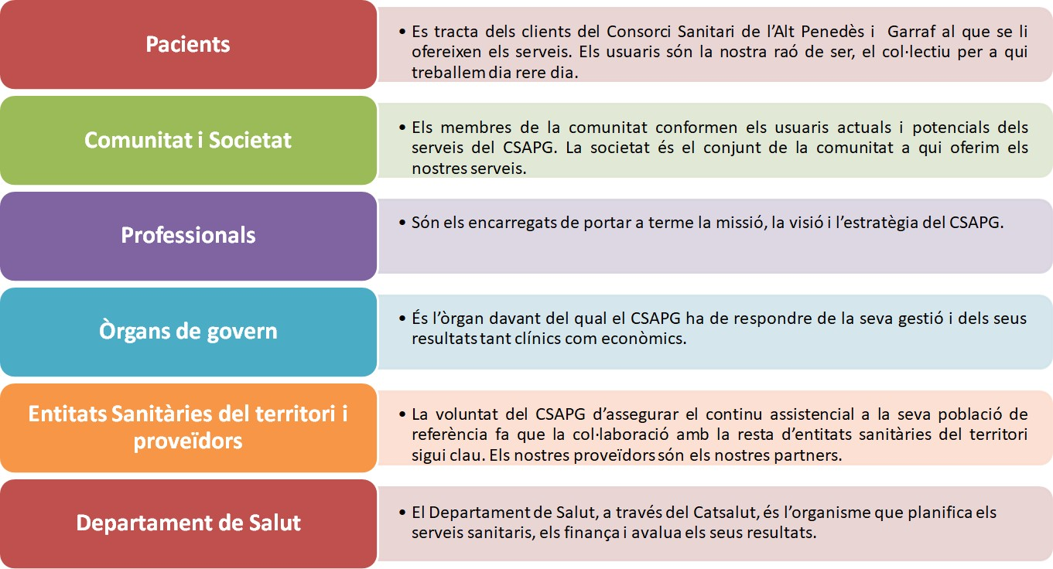

## Determinació de l'abast del Sistema de Gestió de la Qualitat

La Gerència i Direcció del Consorci s’assegura de que els requisits del client, es determinen i es compleixen amb el propòsit d’augmentar la seva satisfacció:

Comprenent les necessitats i expectatives dels seus clients, ﬁns i tot les dels clients potencials. Determinant les característiques clau del servei per als clients i clients ﬁnals.

Identiﬁcant i avaluant als competidors en el seu àmbit sanitari.

Identiﬁcant oportunitats, debilitats de l’àmbit sanitari i avantatges competitives futures.

El compromís de la qualitat és assumit per la Gerència i la Direcció, delegant en la Direcció de Qualitat, Organització i Innovació les funcions corresponents d’assessorament, supervisió i control, de manera que s'asseguri la implantació i eﬁcàcia de el Sistema de Gestió de la Qualitat.

La Gerència i Direcció del Consorci Sanitari de l’Alt Penedès i Garraf proporciona evidència del seu compromís amb el desenvolupament i implementació del sistema de Gestió de la Qualitat, així com amb la millora continua de la seva eﬁcàcia a través de:

L’establiment d’una visió, política i objectius estratègics coherents amb el propòsit de l’organització. Liderar l’organització amb l’exemple amb la ﬁnalitat de desenvolupar conﬁança entre el personal.

Comunicant a l’organització la importància de satisfer tant els requisits dels usuaris com els legals i reglamentaris. Participar en projectes de millora en recerca de nous mètodes, solucions i serveis.

Establint la Política de Qualitat.

Assegurant que s’estableixen els Objectius de Qualitat. Portant a terme les revisions per la Direcció.

Assegurant la disponibilitat dels recursos.

Assegurant l’eﬁcàcia i eﬁciència dels processos en la realització dels serveis.

## Sistema de Gestió de la Qualitat i els seus processos

El Consorci Sanitari de l’Alt Pendès i Garraf ha identiﬁcat els processos que formen part del sistema de gestió de la qualitat i les seves interaccions

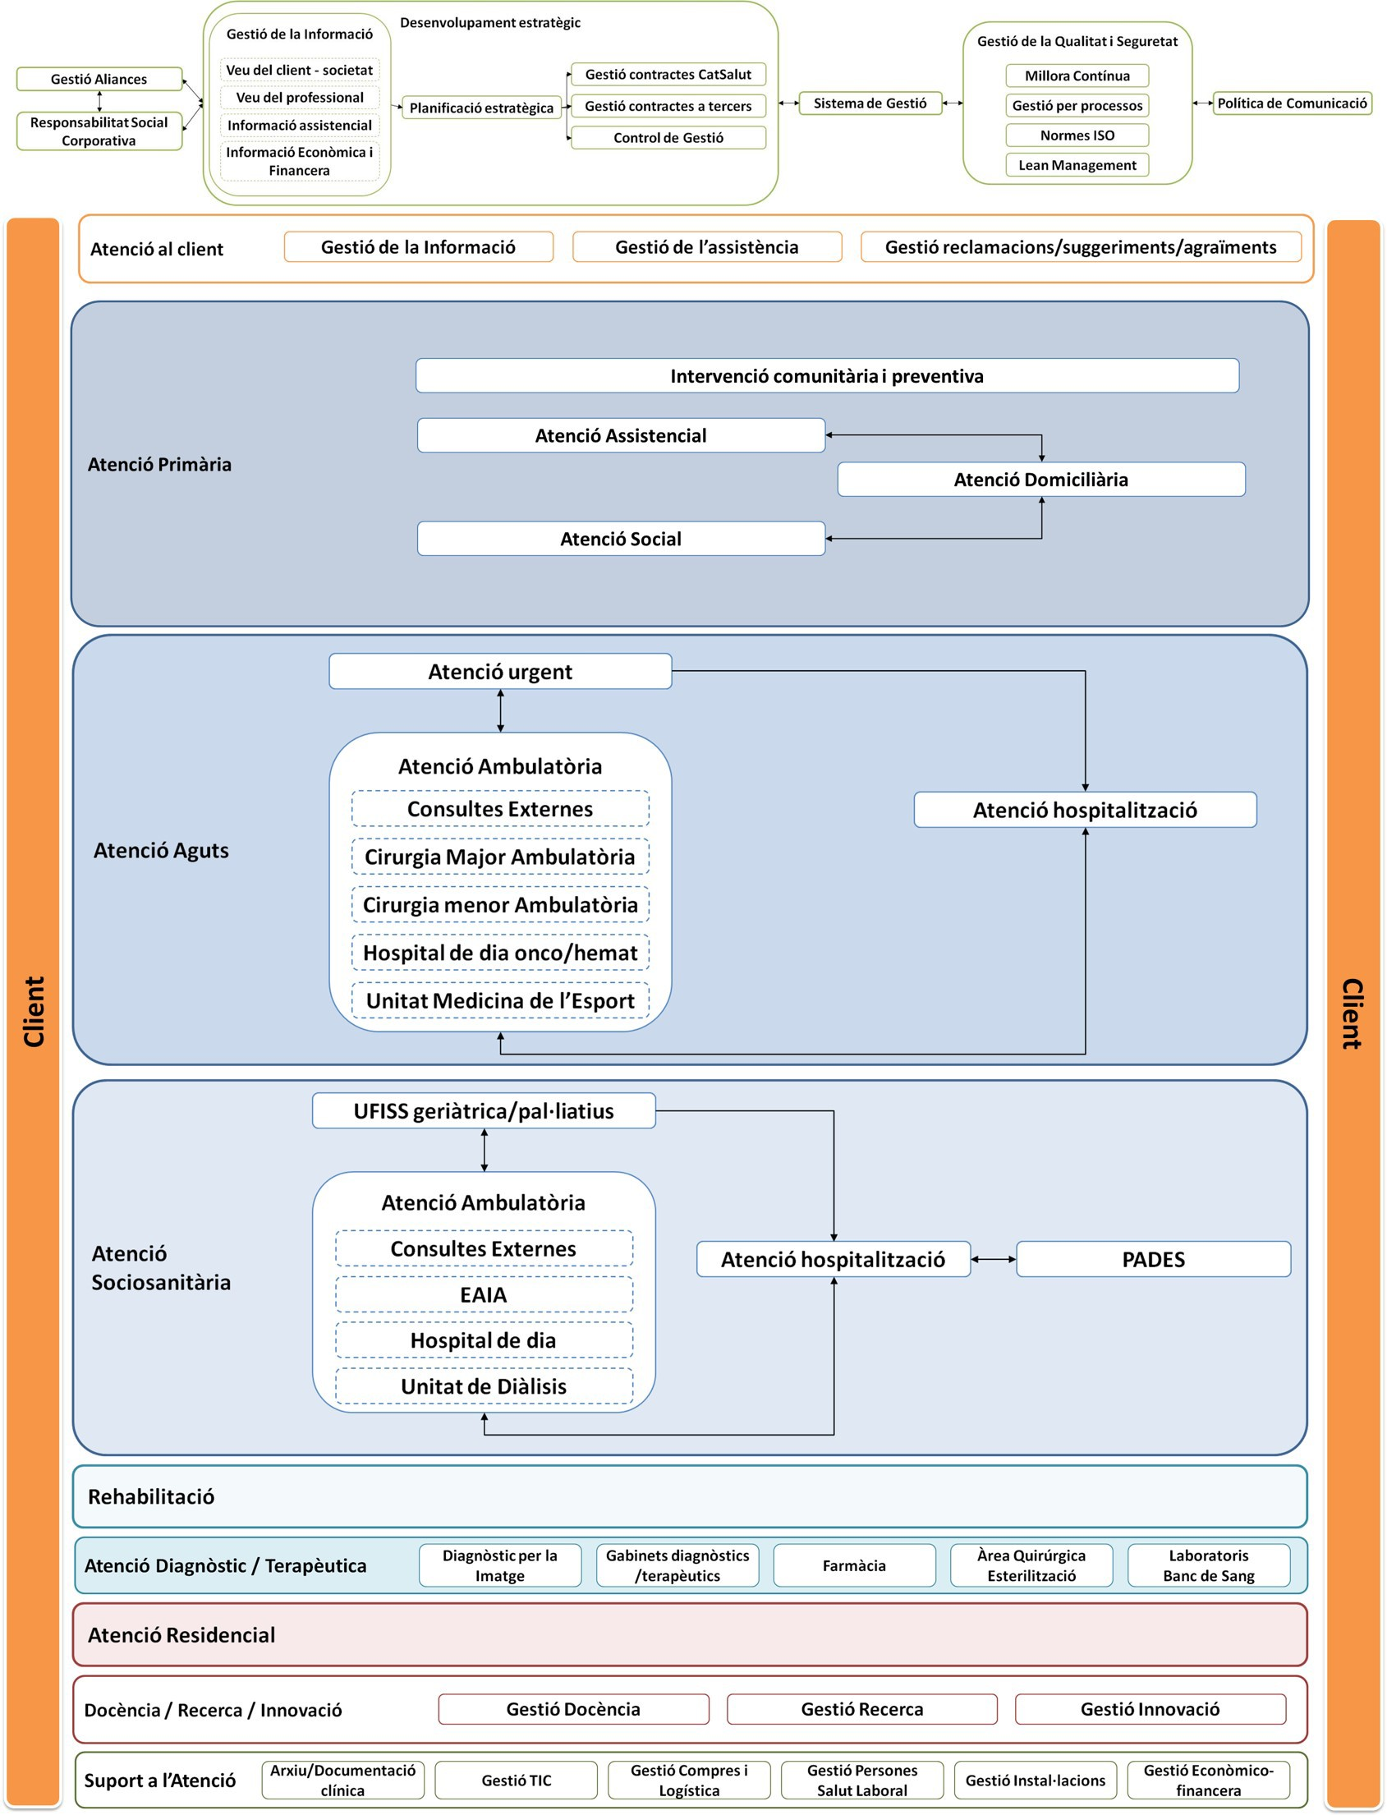

Els tipus de processos que formen part del Sistema de Gestió del Consorci Sanitari de l'Alt Penedès-Garraf es classiﬁquen en tres grups que s’indiquen a continuació:

PROCESSOS ESTRATÈGICS

Són aquells processos responsabilitat de la Gerència del Consorci necessaris per la planiﬁcació i progrés de l’organització. Són els següents:

Desenvolupament estratègic:

Aquest procés manté interaccions amb tots els processos del Mapa. Aquesta interacció es concreta amb el desenvolupament anual del Pla de Gestió pel Consorci Sanitari del Garraf amb objectius i accions concretes que es despleguen cap a tots els processos. D’altra banda, l’acompliment d’aquest pla porta a modiﬁcar o afegir nous objectius.

Comunicació:

Aquest procés queda documentat a través del Pla de Comunicació Interna i Externa del Consorci.

Millora contínua:

Aquest procés gestiona l’abordatge de les Normes ISO, l’autoavaluació del model EFQM i les acreditacions oﬁcials del Departament de Salut.

PROCESSOS CLAUS

Són els processos a través dels quals es desenvolupa l’activitat sanitària i social del Consorci.

Prenent com a punt de partida les necessitats i expectatives dels nostres clients (pacients i usuaris) i qualsevol altre (legals i internes) d’aplicació, es consideren totes les activitats que condueixen a la prestació de l’atenció sanitària i social des del primer contacte del client amb l’organització.

Atenció al client Atenció Residencial Atenció Primària Atenció aguts

Atenció sociosanitària

Atenció Diagnòstico-Terapèutica Docència, Recerca i Innovació

PROCESSOS DE SUPORT

Són els que donen suport als processos especíﬁcs per a que aquests puguin complir adequadament la seva missió. Els processos de suport que s’han descrit són:

Processos de suport:

Arxiu i Documentació Clínica Gestió Hotelera

Gestió TIC

Gestió Compres i Logística Gestió Persones i Salut Laboral Gestió Instal·lacions

Gestió Econòmico-ﬁnancera

El procediment de Gestió dels processos del Consorci Sanitari del Garraf queda descrit en el ID 445 Gestió per processos.

# Lideratge

Es deﬁneixen les responsabilitats partint del organigrama i amb els següents criteris de l’organització:

Les competències i les relacions del personal que dirigeix, realitza o veriﬁca qualsevol treball que incideixi en la qualitat.

Iniciar accions per a prevenir l’aparició de no conformitats o incidències relatives al servei, als processos i al Sistema de Qualitat. Identiﬁcar, analitzar i registrar qualsevol no conformitat o incidència que afecti als serveis, als processos i/o al Sistema de Qualitat. Iniciar, recomanar i/o aportar solucions a través dels canals establerts.

Comprovar que es posen en pràctica les recomanacions.

Controlar el tractament i la revisió dels serveis no conformes ﬁns que s’hagi corregit la deﬁciència, o la situació insatisfactòria.

La Gerència del Consorci Sanitari Alt Penedès i Garraf, amb la col·laboració de l’equip directiu, és el responsable de la planiﬁcació, desenvolupament i implantació del sistema de gestió de la qualitat, així com de la millora contínua de la seva eﬁcàcia. Per aquest motiu entre les seves funcions es troben:

Establir la política de qualitat del Consorci.

Aprovar els objectius de qualitat garantint la seva coherència amb la política del Consorci, aquests objectius es recolliran en el Pla de Qualitat.

Realitzar el desplegament del pla de qualitat en tots els processos de l’organització. Avaluar regularment el progrés del Pla de Qualitat.

Aprovar anualment un informe del progrés del Pla de Qualitat.

Establir les mesures que consideri oportunes per a l’avanç del Pla de Qualitat, així com els ajustos necessaris en les línies d’actuació i els objectius plantejats.

Establir els mecanismes de comunicació en l’hospital que permetin la implantació eﬁcaç dels sistema de gestió de la qualitat. Promoure l’avaluació regular de la satisfacció dels clients i professionals.

Dissenyar, aprovar i implantar el sistema de gestió de la qualitat per als processos de l’organització.

Aprovar el mapa de processos, promoure auditories internes dels processos per a veriﬁcar l’acompliment dels requisits de qualitat i detectar àrees de millora.

Analitzar els resultats de la satisfacció de clients. Revisar anualment el sistema de qualitat i plantejar els objectius de millora. Analitzar, prioritzar i establir els recursos necessaris per a implantar els objectius de millora.

Aprovar el desenvolupament i implantació de qualsevol eina que contribueixi al desenvolupament estratègic de la qualitat total.

Els diferents Comandaments del Consorci són responsables de les següents funcions:

Liderar la implantació del sistema de qualitat en la seva Unitat o Servei. Motivar als professionals a participar en la millora contínua.

Proposar objectius de qualitat.

Integrar els resultats i seguiment dels processos. Afavorir la comunicació bidireccional.

Potenciar l’empowerment.

Millorar la satisfacció dels clients. Són els responsables de que la Política de Qualitat sigui la guia de tot el personal al seu càrrec. Dissenyar conjuntament amb la Direcció els processos del Consorci.

Deﬁnir, estabilitzar i avaluar els processos dels que són responsables.

Establir els recursos necessaris per l’execució del procés, demanar-los si fos necessari a la direcció i establir els mecanismes que garanteixin la seva eﬁcàcia.

Avaluar els indicadors del procés per garantir el control i la millora contínua.

Revisar i aprovar els documents del sistema de qualitat relacionats amb el procés operatiu.

Realitzar l’anàlisi de causes i establir les mesures correctives necessàries per corregir no conformitats o incidències relacionades amb el procés, avaluant l’eﬁcàcia de la seva implantació, segons s’especiﬁca al procediment general de gestió de no conformitats, accions preventives i correctives i reclamacions del sistema de gestió de la qualitat.

Són responsables de transmetre els Objectius anuals de Qualitat a les persones del seu Departament, i de realitzar les accions necessàries per a la seva consecució.

Són responsables de complir i fer complir les disposicions establertes en els documents del Sistema de Qualitat.

Són responsables de deﬁnir els requeriments de formació i ensinistrament del personal que realitza les activitats del departament. Avaluar les reclamacions dels usuaris, establir si és necessari mesures correctores.

Implantar la sistemàtica establerta per l’avaluació de la percepció del client en el seu procés si aquesta no queda coberta pel procés general del Consorci.

Són responsables d’assegurar que es tenen en compte les necessitats del Client.

Col·laborar en la Revisió del Sistema per la Direcció, aportant les dades obtingudes en la revisió del seu procés, així com la proposta d’accions de millora i sol·licitud de recursos per la seva implantació.

Amb la ﬁnalitat de donar suport a l’equip directiu en totes les tasques que se’n deriven del sistema de gestió de la qualitat en l’organització, es constitueix la a Direcció de Qualitat del Consorci amb les següents funcions de les és responsable:

Per delegació del Gerent, és el responsable de desenvolupar la Política de Qualitat en tota l’organització, d’assegurar que es compleix la normativa continguda en aquest manual i de realitzar els informes sobre el Sistema de Qualitat.

Desenvolupar l’estructura del sistema de gestió de la qualitat per als processos de l’organització i custodiar la seva documentació.

Vetllar pel compliment dels requisits del Sistema de la Gestió de la Qualitat, tal com estan descrites en el Manual de la Qualitat i els Procediments. Informant a la Gerència i a la Direcció dels resultats del Sistema de Gestió de la Qualitat i de la seva eﬁcàcia.

Dissenyar i coordinar les auditories internes dels processos.

És el responsable davant dels Clients d’establir i controlar els compromisos en matèria de Qualitat.

Coordinar la realització de les enquestes de satisfacció de clients i col·laborar en la difusió dels seus resultats.

En col·laboració amb la resta de components de la Direcció del Consorci, és el responsable de l’adopció de les accions correctives i preventives, així com del seu control.

És el responsable de donar suport a l’equip directiu del Consorci per implementar i avaluar els objectius i el Pla de Qualitat. Vetllar per una disminució de la variabilitat assistencial i potenciar la Seguritat Clínica.

Dinamitzador per assolir acreditacions i certiﬁcacions. Monitorització de resultats i del quadre de comandament.

Promoure i implantar qualsevol eina que contribueixi al desenvolupament estratègic de la qualitat total.

Tots els professionals del Consorci tenen les següents responsabilitats:

Complir els procediments que li afectin, i en especial els protocols assistencials que li pertoquen, com a mesura d’oferir un nivell estàndard de tractament - servei al client, ﬁns que aquests procediments i/o protocols siguin modiﬁcats i la dita modiﬁcació li sigui comunicada, convertint-se amb un nou estàndard.

Com responsables del seu treball i màxims coneixedors del mateix, han d’analitzar i fer els suggeriments de les possibles millores de procediments i protocols al seu comandament i/o a la Direcció de Qualitat.

## Lideratge i compromís

La Planiﬁcació del Sistema de Gestió de la Qualitat es realitza de forma coherent amb els objectius de qualitat i es faciliten els recursos necessaris perquè els processos funcionin eﬁcaçment.

Per tal de concretar el compliment d’aquests objectius, s’estableix un Pla de Qualitat que és el document que recull, integra i deﬁneix els Objectius de Qualitat del Consorci Sanitari de l’Alt Penedès i Garraf. Cada any s’estableix un Programa en el qual es concreten les accions encaminades a la consecució de tots els objectius. Aquests objectius d’interès estratègic pel Consorci estan pactats entre la Gerència i el Comitè de Direcció.

#### Organigrama

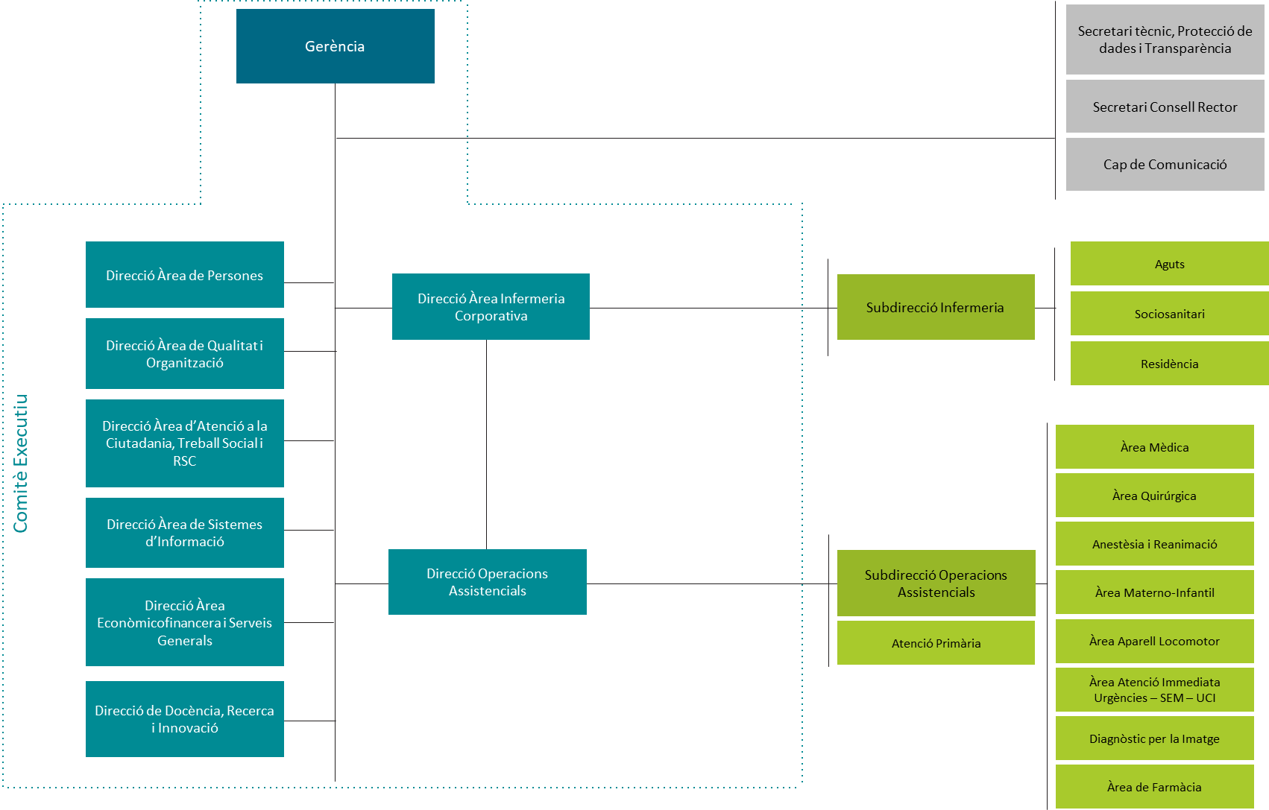

* + 1. **Responsabilitat**

La Gerència amb la col·laboració de l’equip directiu, és el responsable de la planiﬁcació, desenvolupament i implantació del sistema de gestió de la qualitat, així com de la millora contínua de la seva eﬁcàcia. Per aquest motiu entre les seves funcions es troben:

Establir la política de qualitat del Consorci.

Aprovar els objectius de qualitat garantint la seva coherència amb la política del Consorci, aquests objectius es recolliran en el Pla de Qualitat.

Realitzar el desplegament del pla de qualitat en tots els processos de l’organització. Avaluar regularment el progrés del Pla de Qualitat.

Aprovar anualment un informe del progrés del Pla de Qualitat.

Establir les mesures que consideri oportunes per a l’avanç del Pla de Qualitat, així com els ajustos necessaris en les línies d’actuació i els objectius plantejats.

Establir els mecanismes de comunicació que permetin la implantació eﬁcaç dels sistema de gestió de la qualitat. Promoure l’avaluació regular de la satisfacció dels clients i professionals.

Dissenyar, aprovar i implantar el sistema de gestió de la qualitat per als processos de l’organització. Aprovar el mapa de processos, promoure auditories internes dels processos per a veriﬁcar l’acompliment dels requisits de qualitat, promoure autoavaluacions i detectar àrees de millora. Analitzar els resultats de la satisfacció de clients. Revisar anualment el sistema de qualitat i plantejar els objectius de millora. Analitzar, prioritzar i establir els recursos necessaris per a implantar els objectius de millora.

Aprovar el desenvolupament i implantació de qualsevol eina que contribueixi al desenvolupament estratègic de la qualitat total.

Els diferents Comandaments del Consorci són responsables de les següents funcions:

Liderar la implantació del sistema de qualitat en la seva Unitat o Servei. Motivar als professionals a participar en la millora contínua.

Proposar objectius de qualitat.

Integrar els resultats i seguiment dels processos. Afavorir la comunicació bidireccional.

Potenciar l’empowerment.

Millorar la satisfacció dels clients. Són els responsables de que la Política de Qualitat sigui la guia de tot el personal al seu càrrec. Dissenyar conjuntament amb la Direcció els processos del Consorci.

Deﬁnir, estabilitzar i avaluar els processos dels que són responsables.

Establir els recursos necessaris per l’execució del procés, demanar-los si fos necessari a la direcció i establir els mecanismes que garanteixin la seva eﬁcàcia.

Avaluar els indicadors del procés per garantir el control i la millora contínua.

Revisar i aprovar els documents del sistema de qualitat relacionats amb el procés operatiu.

Realitzar l’anàlisi de causes i establir les mesures correctives necessàries per corregir no conformitats relacionades amb el procés, avaluant l’eﬁcàcia de la seva implantació, segons s’especiﬁca al procediment general de gestió de no conformitats, accions preventives i correctives i reclamacions del sistema de gestió de la qualitat.

Són responsables de transmetre els Objectius anuals de Qualitat a les persones del seu Departament, i de realitzar les accions necessàries per a la seva consecució.

Són responsables de complir i fer complir les disposicions establertes en els documents del Sistema de Qualitat.

Són responsables de deﬁnir els requeriments de formació i ensinistrament del personal que realitza les activitats del departament. Avaluar les reclamacions dels usuaris, establir si és necessari mesures correctores.

Implantar la sistemàtica establerta per l’avaluació de la percepció del client en el seu procés si aquesta no queda coberta pel procés general del Consorci.

Són responsables d’assegurar que es tenen en compte les necessitats del Client.

Col·laborar en la Revisió del Sistema per la Direcció, aportant les dades obtingudes en la revisió del seu procés, així com la proposta d’accions de millora i sol·licitud de recursos per la seva implantació.

Amb la ﬁnalitat de donar suport a l’equip directiu en totes les tasques que se’n deriven del sistema de gestió de la qualitat en l’organització, es constitueix la a Direcció de Qualitat del Consorci amb les següents funcions de les és responsable:

Per delegació del Gerent, és el responsable de desenvolupar la Política de Qualitat en tota l’organització, d’assegurar que es compleix la normativa continguda en aquest manual i de realitzar els informes sobre el Sistema de Qualitat.

Desenvolupar l’estructura del sistema de gestió de la qualitat per als processos de l’organització i custodiar la seva documentació.

Vetllar pel compliment dels requisits del Sistema de la Gestió de la Qualitat, tal com estan descrites en el Manual de la Qualitat i els Procediments. Informant a la Gerència i a la Direcció dels resultats del Sistema de Gestió de la Qualitat i de la seva eﬁcàcia.

Dissenyar i coordinar les auditories internes dels processos.

És el responsable davant dels Clients d’establir i controlar els compromisos en matèria de Qualitat.

Coordinar la realització de les enquestes de satisfacció de clients i col·laborar en la difusió dels seus resultats.

En col·laboració amb la resta de components de la Direcció del Consorci, és el responsable de l’adopció de les accions correctives i preventives, així com del seu control.

És el responsable de donar suport a l’equip directiu del Consorci per implementar i avaluar els objectius i el Pla de Qualitat. Vetllar per una disminució de la variabilitat assistencial i potenciar la Seguritat Clínica.

Dinamitzador per assolir acreditacions i certiﬁcacions. Monitorització de resultats i del quadre de comandament.

Promoure i implantar qualsevol eina que contribueixi al desenvolupament estratègic de la qualitat total.

Tots els professionals del Consorci tenen les següents responsabilitats:

Ha de complir els procediments especiﬁcats en aquest Manual, que li afectin, i en especial els protocols assistencials que li pertoquen, com a mesura d’oferir un nivell estàndard de tractament - servei al client, ﬁns que aquests procediments i/o protocols siguin modiﬁcats i la dita modiﬁcació li sigui comunicada, convertint-se amb un nou estàndard.

Com responsables del seu treball i màxims coneixedors del mateix, han d’analitzar i fer els suggeriments de les possibles millores de procediments i protocols al seu comandament i/o a la Direcció de Qualitat.

#### Comissions Clíniques

Amb la ﬁnalitat de facilitar el desplegament del Pla de Qualitat i la implantació en tota l’organització dels sistema de gestió de la qualitat dissenyat es crea l’estructura de les Comissions Clíniques que tenen com a funció:

Lideratge en la implantació del Pla de Qualitat. Aportar la visió tècnica i ètica als processos referents. Motivar als professionals i afavorir el consens.

Participar en la implementació dels objectius de Qualitat.

Les Comissions Assistencials són els elements clau per desenvolupar la qualitat en Consorci, la descripció de les comissions existents i les seves funcions es descriuen en el procediment ID 438 Normativa de funcionament de les comissions tècniques.

## Política de Qualitat

##### POLÍTICA DE QUALITAT DEL CONSORCI SANITARI DE L’ALT PENEDÈS I GARRAF

Així doncs i en base a la nostra raó de ser, la nostra visió de futur, els nostres principis corporatius que guien les línies estratègiques del CSAPG, la Política de Qualitat té com a ﬁnalitat l’assoliment d’una atenció sanitària i social de qualitat basada en:

1. La millora contínua de l’atenció.
2. La seguretat del pacient.
3. La innovació en els processos.
4. La racionalització dels recursos per a un sistema sostenible.
5. L’actuació responsable amb el medi ambient.
6. La satisfacció de les necessitats i expectatives dels usuaris.
7. La satisfacció de les necessitats i expectatives dels professionals.

Això ho aconseguim a través de:

Conèixer quines són les necessitats dels nostres usuaris en cada un dels processos d’atenció i promoure la participació de pacients, famílies i acompanyants en la seva pròpia seguretat.

Redissenyar els nostres serveis en funció de les expectatives dels nostres usuaris, integrant la qualitat a la pràctica quotidiana. Deﬁnir quines són les pautes d’actuació segons l’evidència cientíﬁca disponible i disminuir així la variabilitat clínica.

Promoure la innovació en l’anàlisi i el redisseny dels processos de l’organització, amb la incorporació de les bones pràctiques, la millora de l’eﬁciència i dirigint les estratègies de qualitat i seguretat a l’obtenció de resultats.

Fomentar la implicació i el compromís dels nostres professionals en vers a la promoció de la salut, la qualitat i la seguretat dels pacients, mitjançant la participació, el treball en equip, la comunicació interna, la formació i el reconeixement dels assoliments.

L’acompliment dels requisits per a un entorn de treball segur i saludable.

Promoure la notiﬁcació dels errors amb la ﬁnalitat d’aprendre i esdevenir una organització segura.

Potenciar la certiﬁcació dels centres, serveis i equips, segons els estàndards internacionals deﬁnits per l’Organització Internacional d’Estandardització (ISO), societats cientíﬁques nacionals i internacionals i d’altres.

El compromís de la Direcció a posar els recursos que siguin coherents amb l’equilibri pressupostari del Consorci. El lideratge de la Direcció amb el desenvolupament de la Gestió de la Qualitat, amb la seva total implicació.

Revisar contínuament la Política per adequar-la als propòsits del Consorci.

##### OBJECTIUS DE LA POLÍTICA DE QUALITAT DEL CONSORCI SANITARI DE L’ALT PENEDÈS I GARRAF

Amb la ﬁnalitat d’acomplir la missió i assolir la visió i d’acord amb les línies estratègiques del Consorci, s’estableixen els següents objectius:

**Orientació al client:**

Conèixer, comprendre i comunicar a tota l’organització les necessitats i expectatives dels nostres pacients, assegurant un equilibri entre les seves necessitats i expectatives i l’organització.

Repensar la distribució i caracterització dels serveis en funció de les necessitats i expectatives dels pacients.

Assegurar que els objectius de millora anuals dels centres estan relacionats amb les necessitats i expectatives dels pacients. Desenvolupar una accessibilitat òptima pels nostres pacients.

Garantir una atenció integrada dels pacients que incorpori la promoció de la salut com un dels eixos d’atenció al pacient.

#### Lideratge:

Establir objectius de millora anuals rellevants de forma participativa en coherència amb els resultats de l’organització i els diagnòstics en relació als estàndards d’acreditació del Departament de Salut, les normes ISO 9001:2015 i la satisfacció i expectatives dels nostres clients.

Proporcionar als professionals els recursos necessaris, la formació i la llibertat per actuar amb responsabilitat en la millora contínua. Desenvolupar el model i cultura propis del Consorci Sanitari de l’Alt Penedès i Garraf.

Desenvolupar la valorització de la institució.

#### Desenvolupament i implicació de les persones:

Desenvolupar la competència dels professionals i la seva responsabilitat en la resolució de problemes. Implicar els professionals en la missió, visió i els principis corporatius de l’organització.

Recerca d’oportunitats per augmentar el coneixement, experiència i competència dels professionals en els mètodes i instruments de millora contínua.

Integrar la millora contínua en la manera de treballar dels nostres professionals. Desenvolupar polítiques de docència, recerca i investigació.

#### Processos:

Utilització de mètodes estructurats per deﬁnir les activitats necessàries per obtenir els resultats desitjats. Establir responsabilitats clares per gestionar les activitats dirigides a la millora contínua.

Establir instruments de mesura per donar seguiment a la millora contínua. Fomentar l’eﬁciència.

#### Resultats:

Gestió fonamentada en la mesura sistemàtica, la informació i l’anàlisi.

Utilització de quadres de comandament integrals (econòmic, activitat, qualitat, risc laboral, risc ambiental...) a l’abast dels professionals en mitjans de fàcil accés i utilització.

Desenvolupar els sistemes d’informació, la tecnologia i les comunicacions.

# Planiﬁcació

Els protocols, els procediments, els documents de descripció de procés i les instruccions de treball planiﬁquen totes les activitats relacionades amb la qualitat.

## Accions per a abordar riscos i oportunitats

El Sistema de Gestió de la Qualitat es fonamenta en l’anàlisi dels resultats dels indicadors de cada procés, a partir d’aquest resultat s’evidencien les desviacions que són tractades com oportunitats de millora del Sistema.

En relació a la satisfacció dels clients, el responsable de gestió de la qualitat, avalúa el nivell de satisfacció dels clients (ID36 Política d'Enquestes) i emet un informe de resultats als responsables de les unitats i/o serveis.

Per a la Gestió de Riscos, el Consorci ha deﬁnit el Mapa de processos de la Seguretat del pacient i la gestió de riscos:

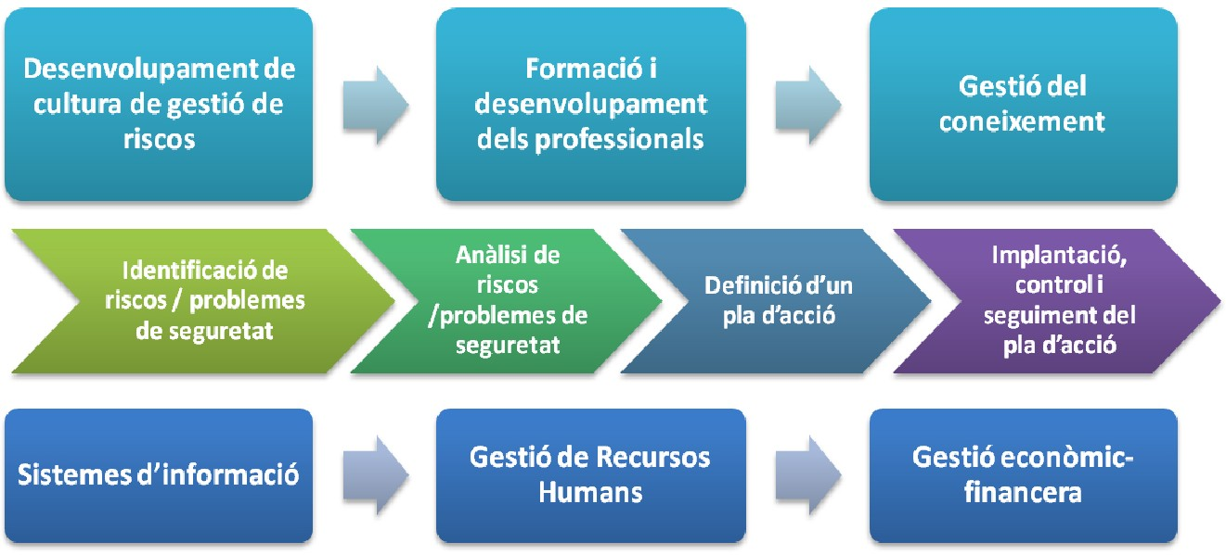

#### Estratègies:

*Desenvolupament de la cultura de gestió de riscos:*

Desenvolupar dins del Consorci Sanitari de l’Alt Penedès i Garraf d'una cultura corporativa de gestió de riscos. Aquesta cultura es deﬁneix per una bona acceptació al canvi, un elevat compromís i una acceptació dels errors per part dels professionals.

*Formació i desenvolupament dels professionals:*

Formar als professionals en la gestió de riscos de l'activitat assistencial, a més de formació d'experts en la gestió dels riscos hospitalaris.

*Gestió del coneixement:*

Desenvolupar una base de coneixement en què els professionals puguin recolzar-se per aprendre i millorar la qualitat del seu treball. Es tracta d'informacions relacionades amb les bones pràctiques assistencials, les noves tècniques mèdiques, etc.

#### Processos clau:

*Identiﬁcació de riscos i problemes de seguretat del pacient:*

Identiﬁcar i caracteritzar els riscos: tipus (assistencial o relacionat amb l'entorn), localització els riscos (departament, servei, ediﬁci, etc.), gravetat (baixa, mitjana o alta), etc.

*Anàlisi de riscos i problemes de seguretat del pacient:*

Realitzar una anàlisi detallada dels riscos per identiﬁcar-ne les causes, avaluar el seu impacte potencial i prioritzar-los en funció del seu impacte. El Consorci utilitza l’AMFE com a eina d’anàlisi i detecció de riscos reals o potencials.

*Deﬁnició d'un pla d’acció:*

El pla d'acció ha de contenir: objectius especíﬁcs, accions concretes, calendari, responsabilitats de les persones implicades, etc.

*Implantació, control i seguiment del pla d’acció:*

Posar en marxa el pla d'acció deﬁnit, realitzar el seguiment del pla, seguiment de la consecució dels objectius deﬁnits en el pla d'acció a través del mesurament d'indicadors.

#### Processos de suport:

*Sistemes d’informació:*

Sistema d'informació que permet emmagatzemar i tenir accés a la informació relacionada amb la gestió dels riscos hospitalaris. El sistema d'informació constitueix una base per a la identiﬁcació i l'anàlisi dels riscos hospitalaris.

*Gestió de Recursos Humans:*

Deﬁnir el perﬁl adequat per a cada lloc de treball, de manera que s'asseguri que les capacitats i experiències de cada professional s'enquadren amb les seves responsabilitats en l'organització.

*Gestió econòmic -ﬁnancera:*

Gestionar els pressupostos necessaris per a la gestió dels riscos hospitalaris. Es tracta del ﬁnançament de les estructures necessàries per assegurar la gestió dels riscos i els plans d'acció.

## Objectius de qualitat i planiﬁcació per assolir-los

Amb periodicitat anual, la Direcció i els Comandaments a la vista dels resultats obtinguts en de la revisió de el Sistema i dels objectius a marcats mitjançant els contractes amb CatSalut, estableix la planiﬁcació dels objectius anuals. Aquests objectius són pactats amb cada un dels Serveis i Unitats de l'hospital.

Metodologia del Sistema de Gestió de la Qualitat a través del qual es revisa el Sistema:

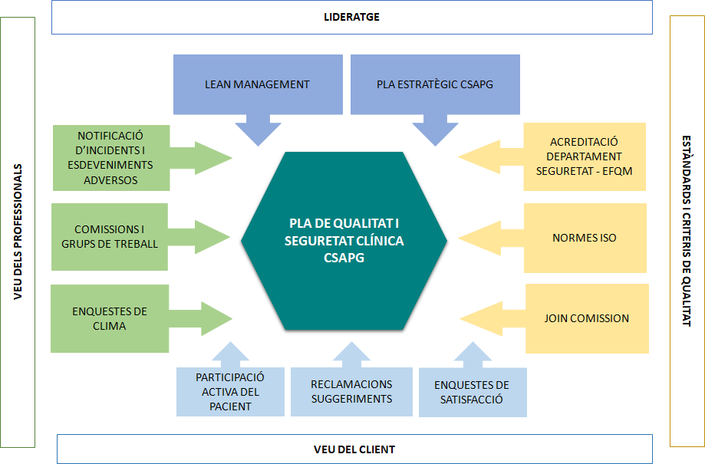

## Planiﬁcació dels canvis

La Direcció del Consorci assumeix el compromís de revisar directament les activitats i els resultats periòdicament, relacionats amb el Sistema de Gestió de Qualitat, amb la ﬁnalitat d’assegurar que l’adequació i el compliment de les directrius, per a la consecució de la Política i els Objectius determinats, són eﬁcaços.

L’avaluació i revisió del Sistema de Gestió de la Qualitat es realitza en base als següents paràmetres, entre d’altres:

Com a resultat dels informes de les Auditories Internes de Qualitat. Com a resultat dels informes d’Avaluació i Auditories.

L’anàlisi de No Conformitats.

La implantació d’Accions Correctores / preventives i els seus resultats. Els resultats obtinguts sobre els objectius Generals de la Qualitat.

El resultat de la informació de les Reclamacions dels Clients i Pacients. Canvis tecnològics i/o organitzatius.

Canvis en la Reglamentació i/o les Normes de referència. Recomanacions per a la millora continua.

Revisió de les mesures preses en anteriors revisions del sistema.

La freqüència i intensitat de les mateixes és anual, prestant especial interès a aquelles àrees que presentin desviacions d’una manera continua o puguin precisar l’aplicació de millores en l’aspecte preventiu.

Els resultats de la revisió realitzada, inclouen totes les decisions i accions relacionades amb:

La millora de l’eﬁcàcia del sistema de Gestió de la Qualitat i els seus processos.

La millora del producte en la relació amb els requisits del Client. Les necessitats de recursos.

Els canvis que s’hagin de realitzar el el sistema de qualitat s’analitzen en la revisió del sistema.

# Suport

## Recursos

Amb una adequada gestió dels recursos la Direcció del Consorci Sanitari de l’Alt Penedès i Garraf aconseguirà la millora de l’eﬁcàcia i l’eﬁciència de l’organització, incloent el Sistema de Gestió de la Qualitat.

## Persones

Amb la ﬁnalitat d’assolir els objectius marcats, la Direcció promou la implicació i el desenvolupament dels professionals a través de:

Proporcionar formació continua. Deﬁnir responsabilitats i autoritats.

Establir objectius individuals i d’equip, així com l’avaluació dels seus resultats. Revisar contínuament les necessitats de les persones.

Comunicar suggeriments i opinions.

Utilitzar mesures de la satisfacció de les persones.

Investigar les raons per les que el personal entra en l’organització i la deixa.

La Direcció de la línia d’atenció és responsable d’estudiar les necessitats de personal per a dirigir l’organització, el seu nivell de competència i les necessitats detectades de formació complementària.

Per tant, és responsable de determinar i proporcionar els recursos humans necessaris per:

Implementar i mantenir el sistema de gestió de la qualitat i millorar contínuament la seva eﬁcàcia. Augmentar la satisfacció del Client mitjançant el compliment dels requisits.

## Infraestructura

Així mateix la Direcció ha deﬁnit la infraestructura necessària per a aconseguir la realització de l’atenció sanitària i social que ofereix l’organització al seus Clients, tenint en compte les expectatives de les parts interessades.

La Direcció proporciona les instal·lacions, l’espai de treball, els equips i els sistemes d’informació necesaris per a la realització dels processos i així assolir la conformitat dels serveis.

## Ambient per a la realització dels processos

El Consorci identiﬁca i gestiona els factors físics i humans de l'entorn de treball necessaris per a la realització dels seus processos i assolir la conformitat dels serveis.

S'ha establert un sistema de prevenció de riscos laborals on s'indica les condicions de treball, incloent factors físics, ambientals i d'un altre tipus (com ara el soroll, la temperatura, la humitat, la il·luminació o les condicions climàtiques).

## Competència

En les descripcions del lloc de treball es determinen les competències requerides per a cada un dels llocs de treball amb responsabilitats deﬁnides en el sistema de gestió de la qualitat del Consorci per al seu bon acompliment.

Les vies per detectar necessitats de formació poden ser les següents:

Qualsevol professional pot detectar una necessitat de formació, en aquest cas ho comunicarà al seu comandament.

A través de les reunions del Comitè de Direcció, on es detecten necessitats de formació per a l’assoliment de l’estratègia.

Aquestes necessitats de formació són avaluades pel Responsable de formació, el qual elabora el Pla de Formació anual. També es podran incloure dins el Pla qualsevol prioritat formativa que sigui detectada pel Consorci.

És prioritari proporcionar la formació necessària per aconseguir la competència de tot el personal que realitza activitats que afecten a la qualitat del servei i proporcionar formació a tot el personal en qualsevol lloc de treball nou o modiﬁcat.

El Responsable de formació és el responsable de la gestió i coordinació dels actes formatius.

A la ﬁnalització del curs de formació, tant el participant com el comandament valoren si la formació ha estat eﬁcaç. Es manté el registre actualitzat del resultat de la valoració i, en base als resultats obtinguts, s’actualitza el Pla de Formació.

Es mantenen els registres apropiats de l’educació, formació, habilitats i experiència de tot el personal de l’organització.

## Presa de consciència

El Consorci s'assegura conscienciar les parts interessades de la importància de les activitats que contribueixen a assolir els èxits basats en els objectius de la qualitat, que contribuieixen a l’eﬁcàcia i eﬁciència del sistema i les implicacions en l’incompliment dels requisits del sistema de gestió de la qualitat.

## Comunicació

El Consorci assegura la comunicació entre els diferents nivells i funcions de l'empresa, referent als processos de sistema de gestió de la qualitat i la seva efectivitat.

Per a això, cada membre de l'organització disposa de correu electrònic per poder comunicar-se entre ells. Així mateix es fa servir mitjans de comunicació interna i reunions amb els comandaments.

La informació referent a la gestió de la qualitat està disponible a la intranet a la qual tenen accés tots els treballadors.

## Informació documentada

Els documents que formen el Sistema de Gestió de la Qualitat s’inclouen en la següent ﬁgura, expressió de la seva disposició jeràrquica:

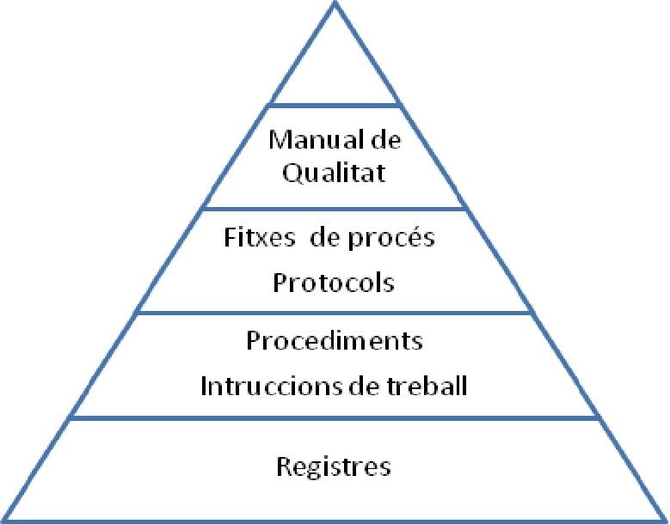

La traçabilitat de la documentació es garanteix per que tots els documents dels sistema es troben vinculats al nivell immediatament superior i es fa referència en el mateix o s’inclouen en forma d’annex.

En el procediment ID 43 Manual de Gestió Documental es proporciona una deﬁnició genèrica i s’especiﬁca el contingut mínim dels documents que formen el sistema juntament amb aquest Manual de Qualitat.

# Realització del servei

## Planiﬁcació i control de la realització del servei

A ﬁ d’avançar cap a la millora continua d’una forma ordenada el Consorci Sanitari de l’Alt Penedès i Garraf planiﬁca la realització del servei en el si del Comitè de Direcció, i es planteja periòdicament:

La planiﬁcació de nous serveis o reorganització dels mateixos en funció dels requisits del client i de les necessitats dels Grups d’interès.

Els objectius de la Qualitat.

Els requisits per a la realització del servei.

La necessitat d’establir processos, documents i proporcionar recursos especíﬁcs per al servei. Les activitats requerides de validació i seguiment especíﬁques per al servei, així com els criteris per a l’adaptació del mateix.

Els registres que siguin necessaris per a proporcionar evidència de que els processos de realització del servei resultant compleixen els requisits.

En la planiﬁcació de la realització del servei, es tenen en compte tots els requisits del Client, incloses les especiﬁcacions tècniques, els criteris d’acceptació, així com la conﬁdencialitat dels serveis.

El director i el responsable del departament/unitat juntament amb els responsables dels departaments implicats realitzen la planiﬁcació dels processos necessaris per a la realització del servei establint:

els requeriments per a la realització del servei, els objectius de qualitat,

els processos, documents i recursos especíﬁcs,

les activitats especíﬁques de veriﬁcació, seguiment, inspecció i validació per al servei així com els criteris d’acceptació, els registres necessaris per a evidenciar que els processos de realització del servei compleixen els requisits establerts.

El resultat de la planiﬁcació dona lloc als procediments dels processos operatius.

El seguiment dels serveis atorgats, de manera que s’asseguri que els serveis satisfan de manera continuada les necessitats i expectatives dels agents implicats, es porten a terme a través de la mesura de la satisfacció del client i dels indicadors interns.

Els canvis d’un determinat procés que afecten a les característiques del servei són avaluats pels responsables de la deﬁnició del servei, d’aquesta manera es pot detectar els efectes dels canvis en altres processos i/o en les expectatives de les parts implicades. La introducció de canvis en els processos i serveis comporta la modiﬁcació dels documents de suport per a assegurar la conformitat del servei.

## Requeriments per als serveis

La Direcció del Consorci i els seus responsables revisen els processos de prestació de servei i els seus requeriments per a poder donar resposta als requisits del client. Tan mateix, mantenen vies de comunicació amb els seus clients per a facilitar qualsevol tipus d’informació respecte al servei o rebre les seves reclamacions o suggeriments.

## Disseny i desenvolupament de productes i serveis

El Consorci no realitza activitats de disseny de productes i serveis de manera que aquest apartat no és d'aplicació.

## Control dels processos, productes i serveis subministrats externament

La sistemàtica per:

Assegurar que les compres de productes i serveis estan conformes amb els requisits especiﬁcats. Establir les directrius generals per a l’avaluació de proveïdors de productes i serveis.

Assegurar que els documents de compra de productes i serveis recullen els requisits de Qualitat especiﬁcats, queda recollida en els procediments del departament de compres.

ID598 Guia Funcional de la Gestió de compres

## Prestació del servei

#### Control de la realització de la prestació del servei

Els processos d’atenció s’identiﬁquen i planiﬁquen, entenent com a tals la successió de les fases necessàries per a la realització d’aquestos. Els processos s’executen en condicions estables i controlades seguint les següents etapes:

Planiﬁcació de la realització del Servei:

A ﬁ de complir els requisits dels Clients, el Consorci planiﬁca diàriament els serveis a realitzar. Procediments i Instruccions de treball:

Per desenvolupar els serveis es tenen en compte les normatives aplicables, el procediments i les instruccions operatives deﬁnides.

Equips:

El Consorci deﬁneix en la planiﬁcació els equips més apropiats en cada moment per a la realització dels processos dels serveis mèdics.

Perquè els equips estiguin en condicions òptimes el Consorci realitza activitats de manteniment preventiu planiﬁcades i encaminades a la preservació d’aquestos i documenta per a la seva posterior avaluació les activitats de manteniment realitzades.

També disposa de recursos per a realitzar activitats relacionades amb la gestió instrumental.

Control dels processos:

A ﬁ d’assegurar que només el servei processat en les condicions previstes avança a les següents fases i a ﬁ de conèixer, en tot moment, en quina fase del procés es troba cada servei, hi ha establert un sistema d’identiﬁcació del servei processat.

La ﬁabilitat dels equips utilitzats com a referència, està inclosa en els programes de calibratge i control en el manteniment preventiu.

Seguiment dels processos:

Documentalment el seguiment dels serveis processats en les condicions previstes entre fase i fase queda reﬂectit en la documentació tècnica generada.

Altres activitats:

En aquells casos en els que es requereix una habilitat manual o coneixements especíﬁcs, només el personal qualiﬁcat està autoritzat a participar.

En el cas d’haver-hi característiques especials, es realitzen activitats tant per a la creació de documentació com per a la posterior identiﬁcació de característiques especials del servei.

Validació dels processos de la prestació de servei:

A través del control realitzat durant la prestació del servei, les activitats d’inspecció i la qualiﬁcació del personal, queda demostrada en la capacitat dels processos per assolir els resultats planiﬁcats.

#### Identiﬁcació i traçabilitat

Tots els serveis que es realitzen durant les etapes del procés estan identiﬁcats apropiadament, de manera que es garanteixi en tot moment el seu ús adequat.

El Consorci identiﬁca les activitats que porta a terme en relació amb els pacients i usuaris de tal manera que es pot reproduir l'historial traçable de l’atenció rebuda.

La identiﬁcació del servei prestat és inequívoca i de forma general es pot seguir l'historial de l'atenció rebuda, identiﬁcant al pacient mitjançant el número de la història clínica, o mitjançant el DNI, NIE, passaport, TSI o CIP o, en el seu defecte el Nom, Cognom 1, Cognom 2 i Data de naixement.

En la prestació de determinats serveis a més es disposa d'altres codis identiﬁcatius que identiﬁquen el pacient i la seva mostra. En qualsevol cas, cada Servei i Unitat estableix en la descripció dels seus procediments de treball la sistemàtica per a la identiﬁcació inequívoca per assegurar la seva traçabilitat durant tota la prestació.

La identiﬁcació i traçabilitat de les persones que realitzen activitats en el procés de realització del servei es realitza manualment a través de la seva signatura i a través d’usuari i perﬁls determinats quan es realitza informàticament.

#### Propietat que pertany a clients o proveïdors externs

El Consorci té cura dels béns que són propietat del client mentre estiguin sota el control de la institució o estiguin sent utilitzats per aquesta.

Els béns materials del pacient són custodiats d’acord amb el protocol de actuació en cas de necessitat de custòdia de pertinences de pacients ID458 Recollida i custòdia de pertinences.

La informació clínica continguda en la història clínica és un bé propietat del pacient d'acord amb la Llei 41/2002 d’autonomia de l'pacient.

Per complir amb el que estipula la Llei 3/2018, de 5 de desembre, de protecció de dades personals i garantia dels drets digitals i els seus reglaments de desenvolupament, l'hospital té establerts diferents mecanismes de custòdia d'aquesta informació.

Per a la informació clínica continguda en la història clínica s'estableixen els procediments oportuns per part de l' Arxiu central d'Històries clíniques.

Pel que fa a la informació clínica en suport informàtic, el Consorci disposa del proceciment ID136 Document de Seguretat: RAT Activitat Assistencial Àmbit Salut i Social - CSAPG.

Els equips cedits per proveïdors externs s'identiﬁquen, protegeixen i s’inventarien per a la realització del manteniment periòdic a l'igual que els equips propis, comunicant al proveïdor extern les incidències signiﬁcatives que tinguin.

#### Preservació

Manipulació: Els mètodes de manipulació s'adequaran a la naturalesa del producte o elaboració, garantint que no pateix deterioraments. Es tindran en compte els requisits sobre seguretat a mantenir durant tot el processament, tenint en compte el risc que representa la manipulació de determinats tipus de productes.

Aquests mètodes, quan sigui procedent, seran recollits en els procediments o instruccions de treball.

Emmagatzematge: Es disposa d'espais especialment condicionats per a l'emmagatzematge de productes sanitaris i medicaments. Els mètodes de conservació d'aquests productes compten amb les degudes garanties per assegurar la seva integritat durant el temps en què aquests romanen en els mateixos.

Cadascuna de les àrees d'emmagatzematge o embalatges estan adequadament senyalitzades a l'objecte de mostrar clarament quins tipus de productes es conserven en les mateixes.

Les condicions d'emmagatzematge i la conservació temporal de materials i productes s'estableixen, si escau, en els corresponents procediments o instruccions de treball.

#### Control de les sortides no conformes

Per garantir el seguiment a les deﬁciències sorgides després de la prestació del servei, el Consorci posa a disposició dels clients un Servei d'Atenció al Ciutadà, de manera que qualsevol problema sorgit després de la prestació de l'servei, es pugui comunicar, donar seguiment i buscar una solució.

# Avaluació de l'acompliment

## Control dels dispositius de seguiment i medició

El Consorci deﬁneix les actuacions per a la recepció, identiﬁcació, manteniment, calibratge i substitució dels mitjans i equips utilitzats en la prestació del seu servei.

Identiﬁcació:

Tots els equips i mitjans utilitzats per la prestació del servei estan clarament identiﬁcats amb un codi.

Sistema de calibratge i medició:

El calibratge es realitza d’acord a les instruccions deﬁnides pel fabricant, a freqüències preﬁxades mitjançant normatives que tenen traçabilitat amb normatives nacionalment reconegudes i, si no existeixen, es demostrarà documentalment la validesa dels calibratges. S’utilitzen patrons de mesura nacionals o internacionals. Quan no existeixin tals patrons es registrarà la base utilitzada per al calibratge o veriﬁcació.

Té per ﬁnalitat conèixer la incertesa de mesura i demostrar la seva compatibilitat amb la medició a realitzar. Tots els equips inclosos en el pla de control i calibratge són inventariats.

Les freqüències de calibratge estan basades en les recomanacions del fabricant i en l’experiència d’ús. El sistema de calibratge inclou els criteris d’acceptació segons els resultats de les inspeccions.

Els equips s’ajusten o reajusten quan els resultats de les veriﬁcacions o calibratges així ho requereixin, o com a conseqüència de controls periòdics amb resultats de dubtosa ﬁabilitat o avaries detectades.

Es manipulen, mantenen i emmagatzemen adequadament, per protegir-los contra danys i deterioraments. Quan les instal·lacions i mitjans propis no siguin suﬁcients es recorrerà a laboratoris externs acreditats.

Registre i arxiu:

Es manté registre de les activitats de calibratge. Tanmateix, tots els certiﬁcats de calibratge constitueixen registres de qualitat i com a tal estan arxivats.

## Satisfacció del client

Realització de les enquestes:

Les enquestes es realitzen a diferents nivells: Pacients i professionals per a l’avaluació dels processos de suport.

La metodologia de realització d’enquestes i emissió de resultats es troba descrit al procediment ID 36 Política d’enquestes.

Medició i conclusions:

El resultat de l’enquesta s’analitza mesurant les respostes remeses pels clients en els diferents dispositius, amb la ﬁnalitat d’obtenir un tant per cent mig del grau de satisfacció estadístic i en conseqüència treure conclusions de les mateixes per a realitzar millores immediates i futures.

Es tenen en compte especialment aquells dispositius que hagin obtingut la mínima puntuació.

Registres:

Els test/enquestes rebuts dels clients i les conclusions són registres de Qualitat i han de ser tractats com a tals.

## Auditoria Interna

En el procediment d’auditories internes es deﬁneix la sistemàtica per la realització de les auditories internes, per desenvolupar informes i obtenir les millores del sistema en base a les desviacions detectades. Tal i com es deﬁneix en els següents procediments:

ID444 Pla d'Auditories Internes de la Qualitat ID601 Auditories internes del Servei de Farmàcia

## Revisió per la Direcció

El seguiment dels processos es realitza mitjançant les següents activitats d’avaluació:

Seguiment d’objectius Dades econòmiques Auditories internes

Costos Qualitat / No Qualitat Reclamacions de clients Satisfacció del client

Accions correctives i preventives portades a terme Estudis de capacitat dels processos nous.

Estudis de capacitat de màquines i mitjans de medició. Instruccions de manteniment.

Seguiment de la implementació del pla de control i ﬂux del procés. Registres de canvis i reparació de màquines i/o equips sanitaris.

Amb tota aquesta informació, la Direcció de Qualitat desenvolupa i realitza el seguiment de les activitats de millora continua. Aquestes activitats tindran un caràcter autònom o seran sotmeses a la consideració de la Direcció del Consorci, dintre del concepte de Revisió del Sistema per la Direcció.

El seguiment del servei es realitza mitjançant les següents activitats d’avaluació:

Inspecció en la recepció de materials.

Inspecció durant la realització del servei i registre de No Conformitats.

Control ﬁnal com assegurament de que es compleixen els requisits establerts per a poder atorgar el servei.

En el procediment ID 3111 Manual per la notiﬁcació i gestió d'incidents i esdeveniments adversos_ Minerva Tasques CSAPG es deﬁneix la sistemàtica per a la detecció, registre i avaluació de les incidències amb l’objectiu de corregir un servei erroni o inadequat.

El tractament de les incidències implicarà la presa d’accions per eliminar la incidència detectada. En el cas de detectar alguna incidència després d’haver realitzat el servei, s’actuarà immediatament, prenent les accions apropiades respecte a les conseqüències o efectes reals o potencials de la incidència.

#### Anàlisi de dades

La Direcció de Qualitat recopila i analitza totes les dades obtingudes d’informacions de Clients (satisfacció, qualitat del servei, etc), inspeccions (recepció, procés i ﬁnal), auditories (Sistema de Qualitat, processos, serveis), etc.

Els resultats de les anàlisis són utilitzats per la Direcció per a determinar:

Les estratègies del Consorci.

Les tendències de l’àmbit sanitari.

La competència i competitivitat del Consorci.

La conformitat amb els requisits dels serveis oferts. La satisfacció del pacient.

L’eﬁcàcia i eﬁciència dels processos dels serveis (indicadors). La contribució, eﬁcàcia i qualitat dels proveïdors.

El seguiment de dades resultants econòmiques.

La informació generada i els resultats de les anàlisis, així com les conclusions obtingudes són dades conﬁdencials de l’empresa i seran utilitzades per al procés de Millora Continua per la Direcció de Qualitat i pel Comitè de Direcció i la posada en marxa d’accions correctives i preventives que procedeixin.

# Millora contínua, accions correctives i preventives

Per a la realització de la millora continua s’ha de disposar de dades que es van generant contínuament en els seus aspectes positius o negatius, amb l’aplicació de les Polítiques i Objectius de Qualitat del Manual de la Qualitat, així com l’aplicació dels diferents Procediments establerts en l’organització.

Aquests estan referits als següents conceptes:

Política de la Qualitat en l’empresa. Objectius de Qualitat.

Resultats de les auditories.

Informes i actes del Nucli de Qualitat. Revisions del Sistema de Gestió de Qualitat. Resultats de qüestionaris d’autoavaluacions. Les reclamacions de Clients.

Resultats de la medició de satisfacció dels clients.

Informes de No Conformitat de proveïdors i interns de l’organització. Els registres pertinents del sistema de Gestió de la Qualitat.

Les persones de l’organització.

La medició de processos i prestació del servei. Els resultats dels costos de No Qualitat.

El Consorci Sanitari de l’Alt Penedès i Garraf, segons indica en el seu manual de gestió de no conformitats, deﬁneix accions correctives per a eliminar o minimitzar les causes de les no conformitats detectades (internes o externes), que siguin proporcionals a la grandària dels problemes detectats.

Les bases per a l’elaboració d’accions correctives són entre altres:

Reclamacions de clients.

No conformitats internes i de proveïdors. Indicadors del sistema de qualitat.

Anàlisi dels informes presentats en les revisions del sistema. Desviacions d’auditories.

El Consorci, segons indica en el seu manual de gestió de no conformitats, deﬁneix accions preventives per a eliminar o minimitzar les causes de les no conformitats potencials, que siguin proporcionals a la grandària dels problemes detectats.

Les bases per a l’elaboració d’accions preventives són entre d’altres:

Els resultats de la revisió del Sistema de Gestió de la Qualitat.

Els resultats de l’anàlisi de dades.

Les tendències dels indicadors del sistema. Les mesures de la satisfacció del client.

Els registres signiﬁcatius del sistema. Desviacions d’auditories.

# Annexos

## Mapa processos Farmàcia

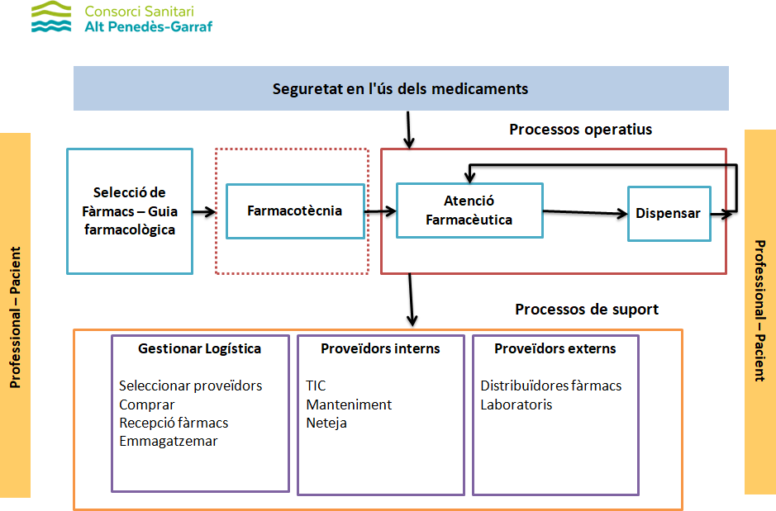

* 1. **Mapa processos Diàlisis**

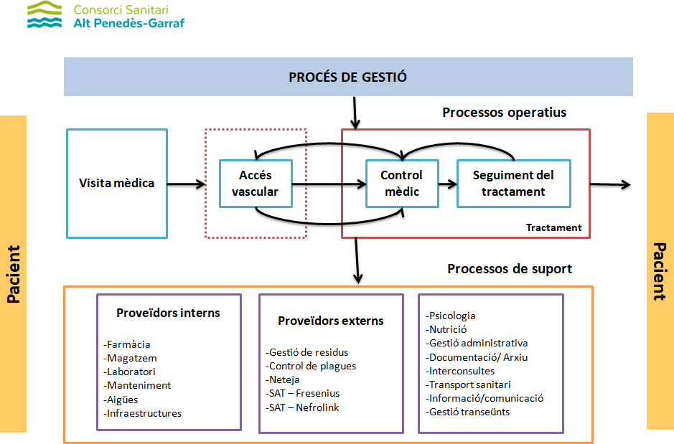

# Documents relacionats

ID 36 Política d’enquestes -<http://minerva.csapg.cat/minerva/?id_document=36>

ID 43 Manual de Gestió Documental - <http://minerva.csapg.cat/minerva/?id_document=43>

ID136 Document de Seguretat: RAT Activitat Assistencial Àmbit Salut i Social - CSAPG - [http://minerva.csapg.cat/minerva/?](http://minerva.csapg.cat/minerva/?id_document=136)

[id_document=136](http://minerva.csapg.cat/minerva/?id_document=136)

ID 3111 Manual per la notiﬁcació i gestió d'incidents i esdeveniments adversos_ Minerva Tasques CSAPG -

<http://minerva.csapg.cat/minerva/?id_document=3111>

ID 438 Normativa de funcionament de les comissions clíniques -<http://minerva.csapg.cat/minerva/?id_document=438> ID444 Pla d'Auditories Internes de la Qualitat - <http://minerva.csapg.cat/minerva/?id_document=444>

ID 445 Gestió per processos -<http://minerva.csapg.cat/minerva/?id_document=445>

ID598 Guia Funcional de la Gestió de compres - <http://minerva.csapg.cat/minerva/?id_document=598> ID601 Auditories internes del Servei de Farmàcia - <http://minerva.csapg.cat/minerva/?id_document=601> ID772 Indicadors de Qualitat. Disseny i ﬁtxes -<http://minerva.csapg.cat/minerva/?id_document=772>